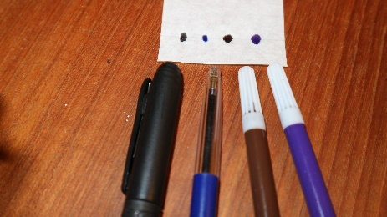

Bildkälla: KRC

Papperskromatografi   
med olika vätskor

|  |  |
| --- | --- |
| Inledning | Med hjälp av filtrerpapper och två olika vätskor, vatten och etylacetat, ska du i denna laboration undersöka olika färgpennor. - Vad upptäcker du? - Kan du se några samband/mönster i dina resultat? - Får du några idéer om i vilka sammanhang man skulle kunna använda papperskromatografi? |
| Material | Filterpapper, bägare, urglas, blyertspenna, linjal, vatten, etylacetat. Olika tuschpennor (gärna bruna och svarta), både vattenlösliga och vattenfasta. |
| Riskbedömning | Tänk på att etylacetat är brandfarliga och dåliga att andas in. Genomför den laborationen nära ett öppet fönster och gärna innan en rast. *En fullständig riskbedömning ges av undervisande läraren.* |
| Utförande | 1. Klipp till en bit filterpapper som passar till din bägare. 2. Häll vatten i bägaren så att botten täcks. Sätt på urglaset och låt den stå i en minut till dess att luften i bägaren blir full av vattenånga. 3. Rita ett linje på kortsidan av filterpapperet med blyertspennan ca 1 cm från kanten. 4. Välj ut tre färgpennor. Sätt en **liten** fläck av varje tuschpennan längs med linjen. Fläckarna ska inte vara närmare varandra än 0,5 cm. 5. Fäst filterpapperet i överkanten enligt lärarens instruktioner, placera det i bägaren och sätt på locket. 6. Avsluta kromatografin när vätskekanten här kommit nära övre kanter. Vätskan får inte ”gå över” kanten på pappret! 7. Gör om samma sak med etylacetat istället för vatten. Då behöver du inte fästa filterpapperet i överkanten. 8. Titta på resultatet och försök besvara frågorna ovan. |

|  |  |
| --- | --- |
| **Till läraren** | |
| Materialtips | Istället filterpapper kan man använda vitt kaffefilter av god kvalité och istället för bägare kan man använda ett dricksglas. |
| Strukturer | Bildresultat för etylacetat  A: Vatten C: Etylacetat |
| Teori  Exempel på resultat | Metoden går ut på att separera olika molekyler i en blandning från varandra genom att utnyttja deras olika egenskaper. Olika typer av kromatografi utnyttjar skillnader i molekylstorlek, laddning och förmåga att lösa sig i vatten etc.  Papperskromatografi bygger på principen att ämnena binder olika starkt till pappret respektive det lösningsmedel som används. Ämnen som binder starkare till molekylerna i lönsingasmedlet följer med längre när vätskan sugs upp i pappret jämfört med ämnen som binder svagare till lösningsmedlet.  cid:7a4dfb0e-1831-479e-948b-8eb32976e443cid:7a4dfb0e-1831-479e-948b-8eb32976e443Ämnen som har svårt att lösa sig i vatten är *hydrofoba*, ”vattanskyende”. Ett exempel är olja. Hydrofoba molekyler har lättare att följa med oljeliknande lösningsmedel. Motsatsen är *hydrofila,* ”vattenälskande”, molekyler som har lätt att lösa sig i vatten.  Undersökning av två bruna pennor varav en vattenlöslig (5, märke Stabilo) och en permanent (4, Identipen) källa. (Källa: KRC) |